课程实验报告
课程名称 | .Net 框架及 C#程序设计 | 班级 | 软件186 | 实验日期
姓名 | 侯宇轩 | 学号 | 201811050392 | 实验成绩
实验名称 | 验证、注册界面
实  验  目  的  及  要  求 | - 了解了客户端和服务器验证  - 预习了如何使用ASP.NET 3.5各验证控件  - 预习了分组验证的方法
实  验  环  境 | VS2012-17  对分易视频：验证控件-上机作业4
实  验  内  容 | 1.使用验证控件，比较验证控件（comparevalidator)static属性设置成dynamic,不然不会提示。  通过这次实验，我再次巩固了如何使用asp.net标准控件，验证控件；特别是以下几点:  - 对于自定义验证控件的服务器端验证，和客户端验证进行了比较；  - 对于验证控件的Display属性设置成动态（dynamic)和静态（static）  静态（static）即使没有可见错误信息文本，每个验证控件也将占用空间，允许你为页定义固定的布局。验证控件无法在页上占用相同空间，因此你必须在页上给每个控件留出单独的位置。  动态（dynamic)除非显示错误信息，否则验证控件将不会占用空间，这允许控件共用同一个位置（例如表的单元格）。但在显示错误信息时，页的布局将会更改，有时将导致控件更改位置。  - 数据传递 采用Response.Redirect和获取Request.QueryString也巩固了一下  eg:  Response.Redirect("LoginSuccess.aspx?name=" + txtName.Text);  Response.Write("欢迎你:"+Request.QueryString["name"]);  三种页面传值方式；  //Response.Write( Request.QueryString["mess"]);  //string str = (string)Session["mess"];  // Response.Write(str);  Response.Write(Request.Cookies["value"].Value);  / Response.Redirect("b.aspx?mess="+TextBox1.Text);  //Session["mess"] = TextBox1.Text;  // Response.Redirect("b.aspx");  Response.Cookies["value"].Value = TextBox1.Text;  Response.Redirect("b.aspx");
算  法  描  述  及  实  验  步  骤 | 二、实验内容（原理、方法、框图）  - 设计并实现一个带验证控件的用户注册页面  - 设计并实现同一个页面的分组验证功能  三、实验过程（步骤、实现代码）  1.设计并实现一个带验证控件的用户注册页面  （1）设计Web窗体  新建一个Web窗体，切换到设计视图。如图4-1所示，向页面输入“用户名”、 “密码”、 “确认密码：”、 “生日：”、 “电话号码：”和“身份证号：”等信息；添加6个TextBox控件、 6个RequiredFieldValidator控件、 1个CompareValidator控件、1个RangeValidator控件、1个RegularExpressionValidator控件、1个CustomValidator控件、1个Button控件、1个Label控件和1个ValidatorSummary控件。适当调整控件的位置和大小
调  试  过  程  及  实  验  结  果 | 一、姓名非空验证  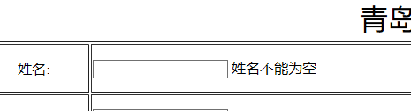  二、年龄范围验证  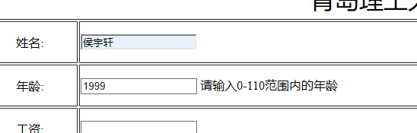  三、提交后显示填写和选择内容  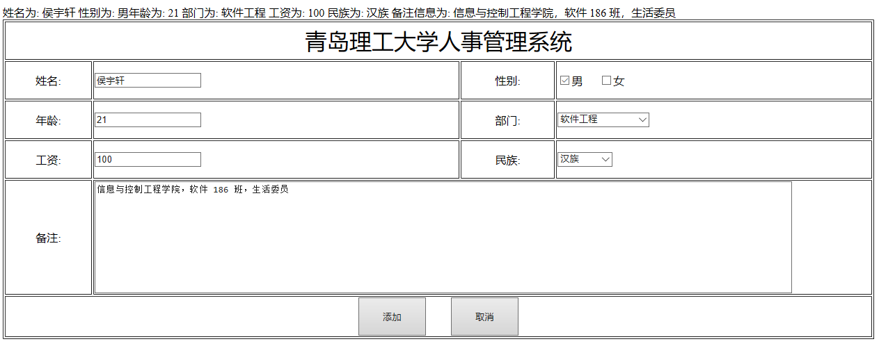  四、取消按钮后清空文本框  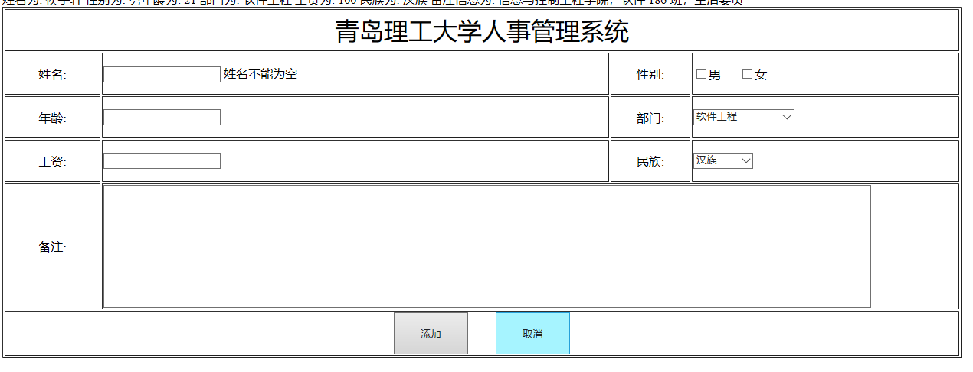
总  结 | 通过RequiredFieldValidator可以实现客户端提交信息后服务器端对信息的非空验证功能，CompareValidator可以实现服务器端对信息的大小比较功能，RangeValidator实现服务器端对数据范围的验证功能，RegularExpressionValidator可以通过正则表达式对服务器端用户输入的信息进行格式验证，CustomValidator控件可以实现在客户端对用户的数据进行验证
附  录
  程序一：前端框架代码
  <%@ Page Language="C#" AutoEventWireup="true" CodeFile="Default.aspx.cs" Inherits="_Default" %>
  <!DOCTYPE html>
  <html xmlns="http://www.w3.org/1999/xhtml">
  <head runat="server">
  <meta http-equiv="Content-Type" content="text/html; charset=utf-8"/>
  <title></title><style type="text/css">
  .auto-style1 {width: 1252px;height: 307px;}
  .auto-style13 {text-align: center;height: 51px;}
  .auto-style20 {height: 51px;}
  .auto-style22 {text-align: center;height: 51px;
  font-size: xx-large;}
  .auto-style23 {text-align: center;height: 52px;}
  .auto-style24 {text-align: center;height: 51px;width: 121px;}
  </style></head>
  <body><asp:Label ID="Label1" runat="server" Text=""></asp:Label>
  <form id="form1" runat="server">
  <table class="auto-style1" border="1" borderColor="black">
  <tr><td class="auto-style22" colspan="4">青岛理工大学人事管理系统</td>
  </tr>
  <tr>
  <td class="auto-style24">姓名:</td>
  <td class="auto-style20">
  <asp:TextBox ID="TextBox3" runat="server"></asp:TextBox>
  <asp:RequiredFieldValidator ID="RequiredFieldValidator1" runat="server" ErrorMessage="姓名不能为空" ControlToValidate="TextBox3" Display="Dynamic"></asp:RequiredFieldValidator>
  </td>
  <td class="auto-style13">性别:</td>
  <td class="auto-style20">
  <div>
  <asp:CheckBox ID="CheckBox1" runat="server" OnCheckedChanged="CheckBox1_CheckedChanged" Text="男" />
  &nbsp;&nbsp;&nbsp;&nbsp;
  <asp:CheckBox ID="CheckBox2" runat="server" Text="女" />
  </div>
  </td>
  </tr>
  <tr>
  <td class="auto-style24">年龄:</td>
  <td class="auto-style20">
  <asp:TextBox ID="TextBox4" runat="server"></asp:TextBox>
  <asp:RangeValidator ID="RangeValidator1" runat="server" ErrorMessage="请输入0-110范围内的年龄" ControlToValidate="TextBox4" Display="Dynamic" MaximumValue="100" MinimumValue="0" Type="Integer"></asp:RangeValidator>
  </td>
  <td class="auto-style13">部门:</td>
  <td class="auto-style20">
  <asp:DropDownList ID="DropDownList1" runat="server">
  <asp:ListItem>软件工程</asp:ListItem>
  <asp:ListItem>计算机科学与技术</asp:ListItem>
  </asp:DropDownList>
  </td>
  </tr>
  <tr>
  <td class="auto-style24">工资:</td>
  <td class="auto-style20">
  <asp:TextBox ID="TextBox5" runat="server"></asp:TextBox>
  </td>
  <td class="auto-style13">民族:</td>
  <td class="auto-style20">
  <asp:DropDownList ID="DropDownList2" runat="server">
  <asp:ListItem>汉族</asp:ListItem>
  <asp:ListItem>维吾尔族</asp:ListItem>
  </asp:DropDownList>
  </td>
  </tr>
  <tr>
  <td class="auto-style24">备注:</td>
  <td class="auto-style20" colspan="3">
  <asp:TextBox ID="TextBox6" runat="server" Height="155px" Width="996px" TextMode="MultiLine"></asp:TextBox>
  </td>
  </tr>
  <tr>
  <td class="auto-style23" colspan="4">
  <asp:Button ID="Button1" runat="server" Height="55px" Text="添加" Width="97px" OnClick="Button1_Click" />
  &nbsp;&nbsp;&nbsp;&nbsp;&nbsp;&nbsp;&nbsp;
  <asp:Button ID="Button2" runat="server" Height="55px" Text="取消" Width="97px" OnClick="Button2_Click" />
  </td>
  </tr>
  </table></form></body></html>
  程序二：服务器端代码
  using System;
  using System.Collections.Generic;
  using System.Linq;
  using System.Web;
  using System.Web.UI;
  using System.Web.UI.WebControls;
  public partial class _Default : System.Web.UI.Page
  {
  protected void Page_Load(object sender, EventArgs e){}
  protected void CheckBox1_CheckedChanged(object sender, EventArgs e){}
  protected void Button2_Click(object sender, EventArgs e){
  TextBox3.Text = "";
  TextBox4.Text = "";
  TextBox5.Text = "";
  TextBox6.Text = "";
  CheckBox1.Checked = false;
  CheckBox2.Checked = false;
  }
  protected void Button1_Click(object sender, EventArgs e){
  string str = "";
  str += " 姓名为: " + TextBox3.Text;
  if(CheckBox1.Checked)
  str += " 性别为: 男";
  else
  str += " 性别为: 女";
  str += "年龄为: " + TextBox4.Text;
  str += " 部门为: " + DropDownList1.SelectedItem.Text;
  str += " 工资为: " + TextBox5.Text;
  str += " 民族为: " + DropDownList2.SelectedItem.Text;
  str += " 备注信息为: " + TextBox6.Text;
  Label1.Text = str;
  }
  }

